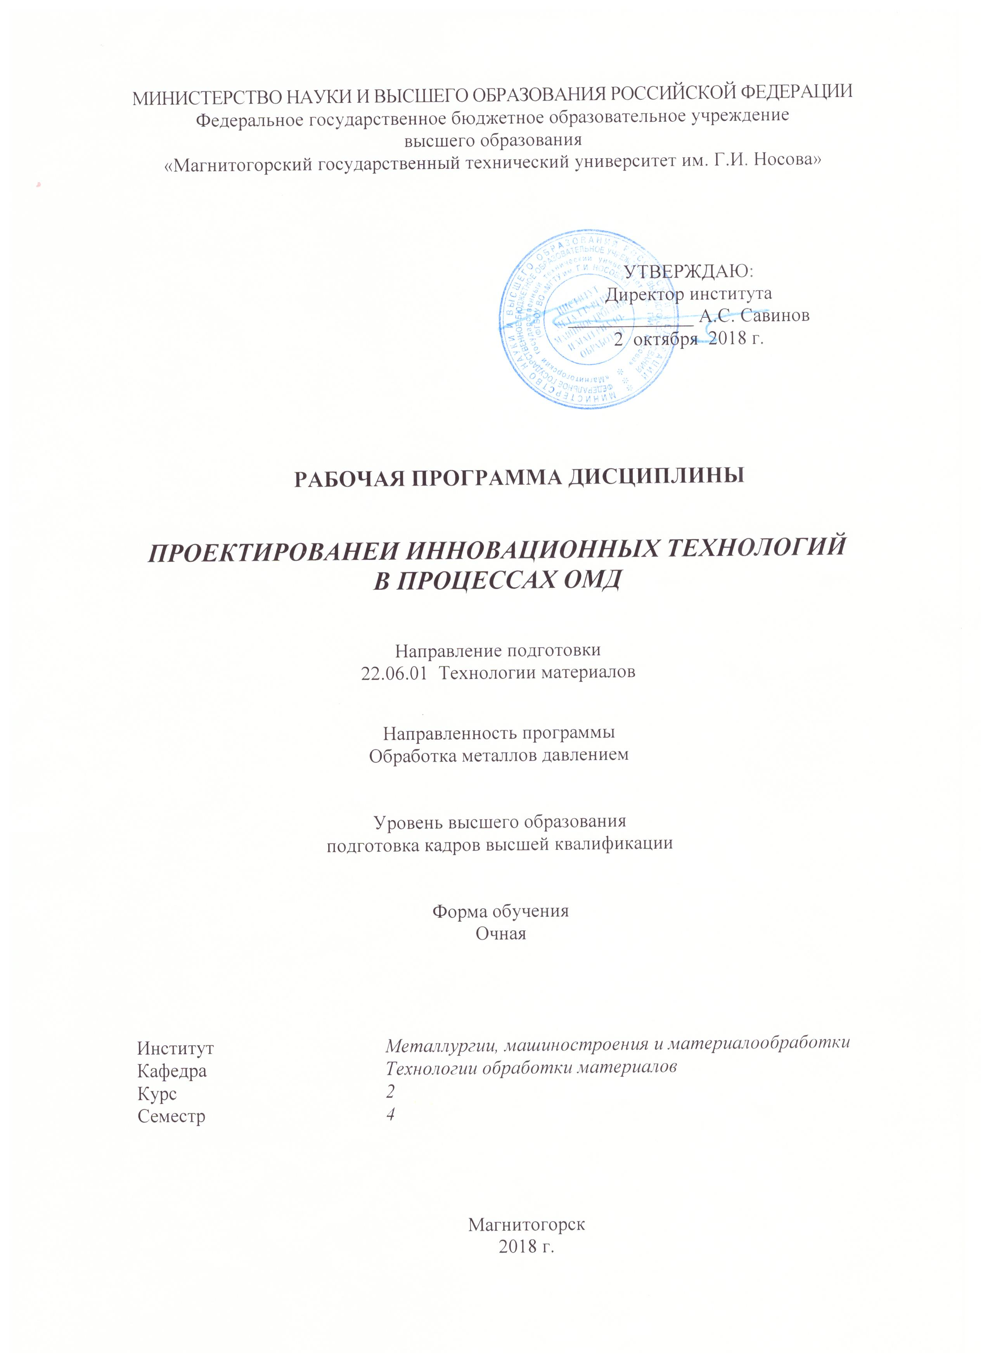
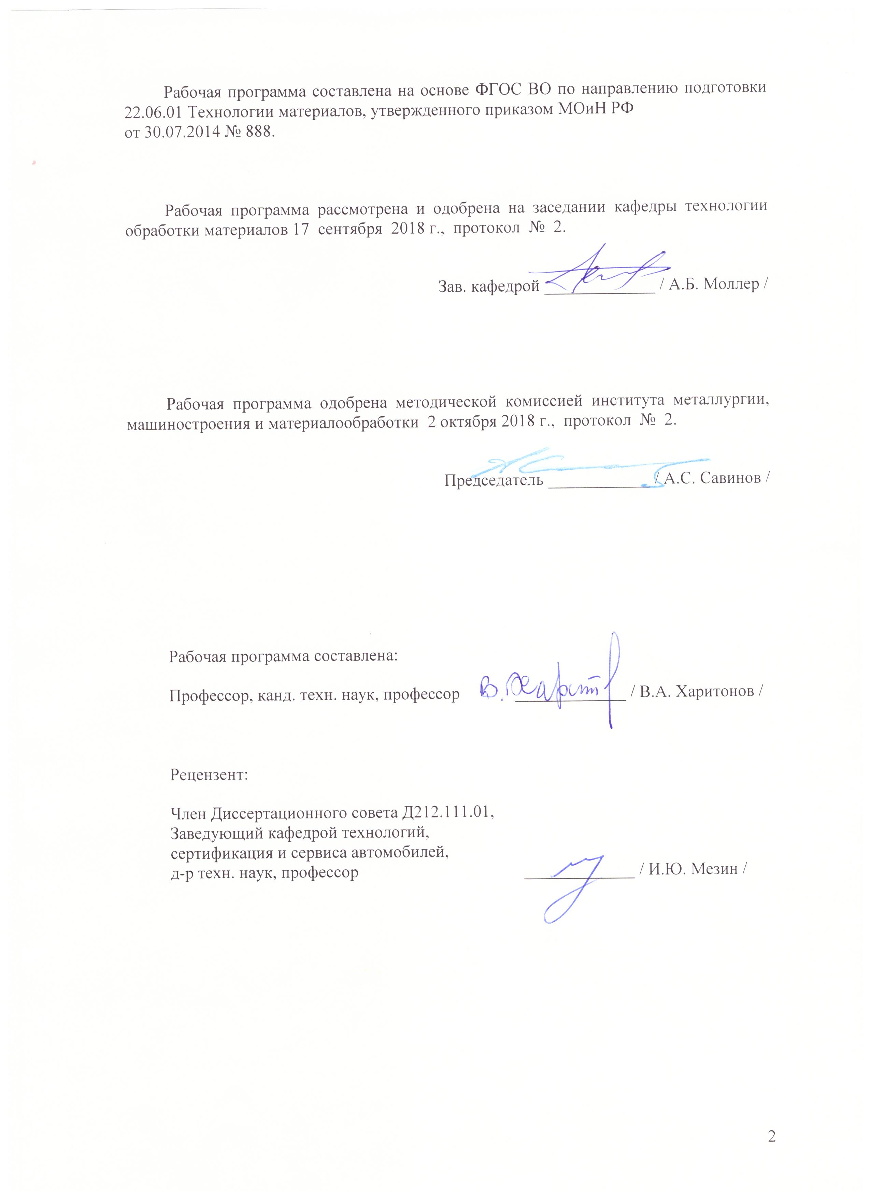

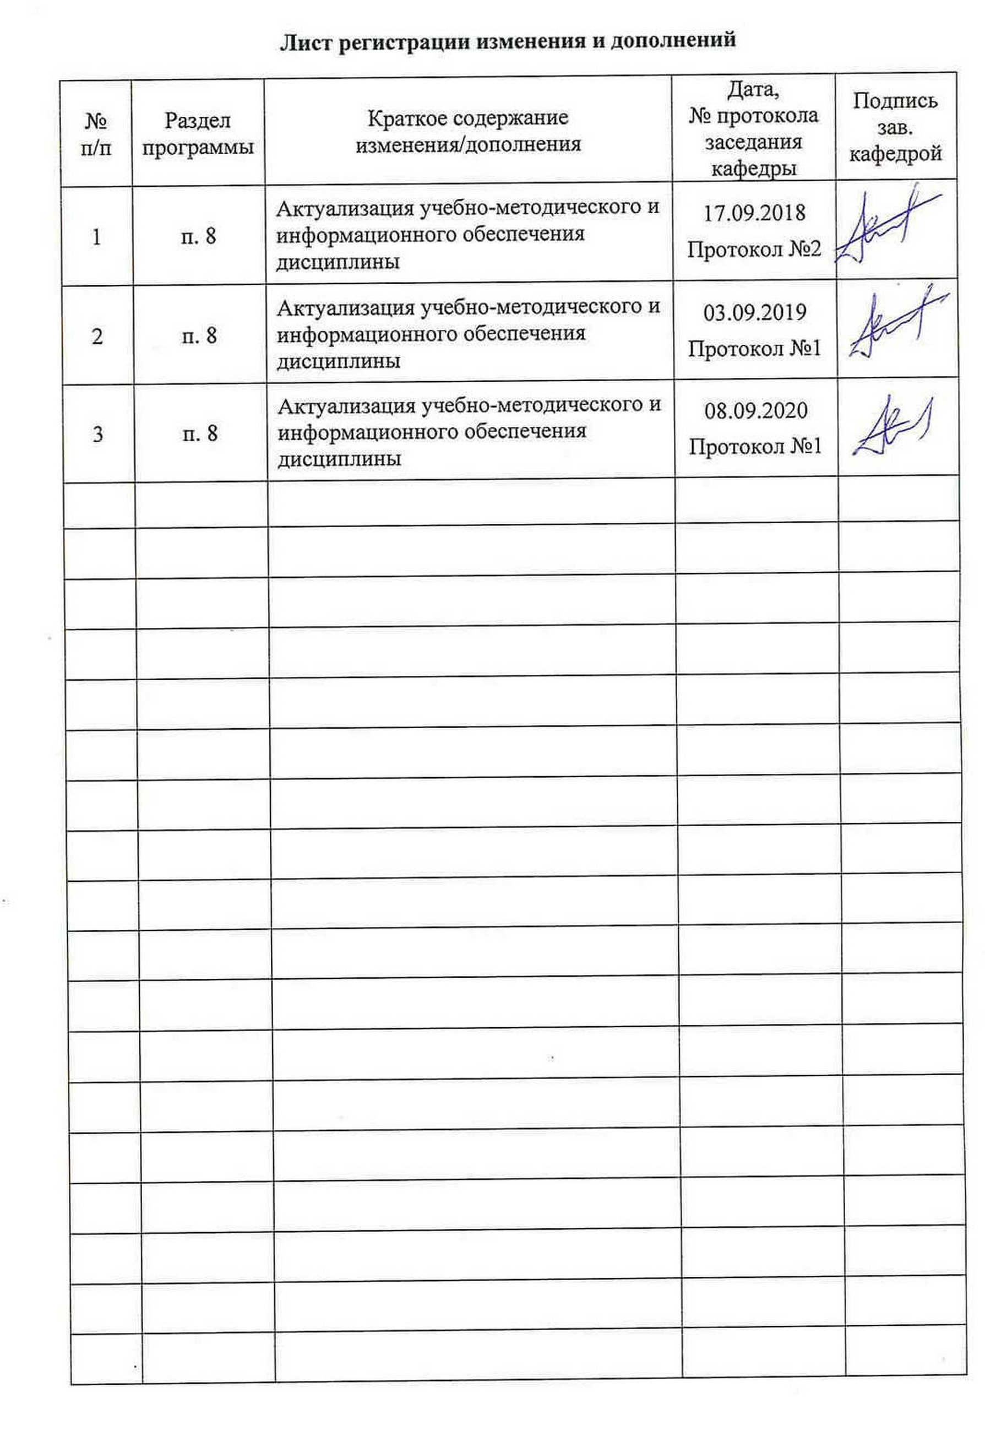

1 Цели освоения дисциплины

Целями освоения дисциплины «Проектирование инновационных технологий в процессах ОМД» являются: развитие у аспирантов личностных качеств, а также формирование общепрофессиональных компетенций в соответствии с требованиями ФГОС ВО по направлению подготовки 22.06.01 Технологии материалов.

2 Место дисциплины в структуре образовательной программы подготовки аспиранта

Дисциплина «Проектирование инновационных технологий в процессах ОМД» входит в вариативную часть образовательной программы.
Для изучения дисциплины необходимы знания (умения, навыки), сформированные в результате изучения дисциплин:
- Технологии производства и обработки материалов в металлургии;
- Стандартизация, сертификация и управление качеством в процессах ОМД;
- Методы исследования процессов и объектов ОМД, а также на уровнях образования бакалавриата и магистратуры.
Знания (умения, навыки), полученные при изучении данной дисциплины будут необходимы при выполнении научно-исследовательской работы.

3 Компетенции, формируемые в результате освоения дисциплины

и планируемые результаты обучения

В результате освоения дисциплины «Проектирование инновационных технологий в процессах ОМД» аспирант должен обладать следующими компетенциями:

Структурный элемент  компетенции | Уровень освоения компетенций
Структурный элемент  компетенции | Пороговый  уровень | Средний  уровень | Высокий  уровень
ОПК-3 способностью и готовностью экономически оценивать производственные и непроизводственные затраты на создание новых материалов и изделий, проводить работу по снижению их стоимости и повышению качества
Знать | основные определения и понятия экономической оценки производственных и непроизводственных затрат | экономические модели для иллюстрации экономической оценки производственных и непроизводственных затрат | механизм принятия экономических решений на уровне создания новых материалов и изделий ОМД
Уметь | применять понятийный аппарат | применять полученные знания для решения конкретных задач по данным моделям | оценивать результаты экономической деятельности, выявлять проблемы и негативные явления, разрабатывать экономическую политику для их решения
Владеть  навыками | практическими навыками применения экономических знаний на практике (в профессиональной деятельности) | навыками решения задач в профессиональной сфере | необходимыми практическими навыками для самостоятельного анализа современной экономики
ОПК-4 способностью и готовностью выполнять нормативные требования, обеспечивающие безопасность производственной и эксплуатационной деятельности
Знать | основные нормативные требования, обеспечивающие безопасность производственной и эксплуатационной деятельности | основные методы исследований, используемых в обеспечении безопасности производственной и эксплуатационной деятельности | основные нормы и правила обеспечения безопасности производственной и эксплуатационной деятельности
Уметь | выделять ОВПФ | применять знания по безопасности производственной и эксплуатационной деятельности | корректно выражать и аргументированно обосновывать положения предметной области знания
Владеть  навыками | профессиональным языком предметной области знания | основными методами решения задач в области безопасности производственной и эксплуатационной деятельности | способами оценивания значимости и практической пригодности полученных результатов
ОПК-14 способностью и готовностью оценивать инвестиционные риски при реализации инновационных материаловедческих и конструкторско-технологических проектов и внедрении перспективных материалов и технологий
Знать | принципы технологического аудита и маркетинга наукоемких технологий | принципы технологического аудита и маркетинга наукоемких технологий | принципы технологического аудита и маркетинга наукоемких технологий
Уметь | определять схемы финансирования для инновационных проектов | определять источники и схемы финансирования для инновационных проектов | определять источники и схемы финансирования для инновационных проектов; разрабатывать бизнес-планы
Владеть | методами управления инновационными процессами на первичном уровне | методами управления инновационными процессами | методами управления инновационными процессами на уверенном уровне
ОПК-15 способностью и готовностью разрабатывать мероприятия по реализации разработанных проектов и программ
Знать | основные принципы разработки мероприятий по реализации разработанных проектов и программ | основные принципы разработки мероприятий по реализации разработанных проектов и программ | основные принципы разработки мероприятий по реализации разработанных проектов и программ
Уметь | обсуждать способы решения реализации разработанных проектов и программ | обсуждать способы эффективного решения реализации разработанных проектов и программ | обсуждать и предлагать способы эффективного решения реализации разработанных проектов и программ
Владеть | способами оценивания практической пригодности предложенных мероприятий по реализации разработанных проектов и программ | способами оценивания значимости и практической пригодности предложенных мероприятий по реализации разработанных проектов и программ | способами оценивания значимости и практической пригодности предложенных мероприятий по реализации разработанных проектов и программ
ПК-4: способность и готовность к разработке энергоэффективных и материальносберегающих, в том числе совмещенных технологий
Знать | основные понятия и определения энергоэфективных и материалосберегающих, в том числе совмещенных технологий | основные методы исследований, применяемых в разработке энергоэффективных и материалосберегающих, в том совмещенных технологий | определения процессов энергоэффективных и материалосберегающих, в том числе совмещенных технологий
Уметь | обсуждать способы эффективного решения при разработке энергоэффективных и материалосберегающих, в том числе совмещенных технологий | объяснять типичные задачи при разработке энергоэффективных и мматериалосберегающих, в том числе совмещенных технологий | корректно выражать и аргументированно обосновывать положения по разработке энергоэффективных и материалосберегающих, в том числе совмещенных технологий
Владеть навыками | способами демонстрации умения анализировать ситуацию при разработке энергоэффективных материалосберегающих, в том числе совмещенных технологий | способами оценивания значимости и практической пригодности полученных результатов при разработке энергоэффективных и материалосберегающих, в том числе совмещенных технологий | способность совершенствования профессиональных знаний и умений использования информационной среды в по разработке энергоэффективных и материалосберегающих, в том числе совмещенных технологий

4 Структура и содержание дисциплины
Общая трудоемкость дисциплины составляет 4 единицы 144 часа:
– аудиторная работа – 72 часа;
– самостоятельная работа – 72 часа;

Раздел/ тема  дисциплины | Виды учебной работы, включая самостоятельную работу аспирантов и  трудоемкость  (в часах) |  |  | Формы текущего контроля и  промежуточной аттестации | Код и структурный  элемент компетенции
Раздел/ тема  дисциплины | лекции | практич. занятия | самост.  раб. | Формы текущего контроля и  промежуточной аттестации | Код и структурный  элемент компетенции
- Основы технологического проектирования | 4/4 | 6 | 10 | Устный опрос | ОПК-3: зув
- Общая характеристика и анализ технологических процессов изготовления металлопродукции | 4 | 6 | 10 | Устный опрос | ОПК-3: зув
- Проектирование режимов деформации при различных способах ОМД | 2/2И | 6 | 11 | Устный опрос | ОПК-4: зув
- Проектирование технологического инструмента для изготовления металлопродукции | 4/4И | 6 | 11 | Устный опрос | ОПК-4: зув;  ОПК-14:зув;  ПК-4
- Основы проектирования современного оборудования для производства металлопродукции | 2 | 6 | 11 | Устный опрос | ОПК-4: зув;  ОПК-14: зув;  ПК-4
- Влияние операторов «реальное окружение» на эффективность производственной системы изготовления металлопродукции с т.з. снижения их стоимости и повышения качества | 3 | 8 | 10 | Устный опрос | ОПК-3: зув;  ОПК-15;  ПК-4
- Проектирование инновационных технологических процессов | 4/4И | 10 | 12 | Устный опрос | ОПК-15: зув;  ПК-4
Итого по дисциплине | 23/10И | 46 | 75 | Промежуточная аттестация (зачет с оценкой)

5 Образовательные и информационные технологии

Для реализации предусмотренных видов учебной работы в качестве образовательных технологий в преподавании дисциплины «Методы исследований процессов и объектов ОМД» используются традиционная и модульно - компетентностная технологии c использованием мультимедийного оборудования и современного программного обеспечения, в том числе с использованием Интернет-ресурсов.
При проведении практических работ предполагается использование технологии модульного обучения и коллективного взаимообучения (парная работа трех видов: статическая пара, динамическая пара, вариационная пара).
Самостоятельная работа студентов направлена на проработку тем, отведенных на самостоятельное изучение, на подготовку к выполнению и защите практических работ, на подготовку и выполнение реферата, подготовку к контрольной работе и итоговой аттестации.
В ходе занятий предполагается использование комплекса инновационных методов интерактивного обучения студентов, включающего в себя:
- создание проблемных ситуаций с показательным решением проблемы преподавателем;
- самостоятельную поисковую деятельность в решении учебных проблем, направляемую преподавателем;
- самостоятельное решение проблем студентами под контролем преподавателя.

6 Учебно-методическое обеспечение самостоятельной работы аспирантов

Раздел/ тема дисциплины | Вид самостоятельной работы | Кол-во часов | Формы контроля
- Основы технологического проектирования | Повторение пройденного материала, самостоятельное изучение материала по теме лекции | 10 | Устный опрос
- Общая характеристика и анализ технологических процессов изготовления металлопродукции | Повторение пройденного материала, самостоятельное изучение материала по теме лекции | 10 | Устный опрос
- Проектирование режимов деформации при различных способах ОМД | Повторение пройденного материала, самостоятельное изучение материала по теме лекции | 10 | Устный опрос
- Проектирование технологического инструмента для изготовления металлопродукции | Повторение пройденного материала, самостоятельное изучение материала по теме лекции | 10 | Устный опрос
- Основы проектирования современного оборудования для производства металлопродукции | Повторение пройденного материала, самостоятельное изучение материала по теме лекции | 10 | Устный опрос
- Влияние операторов «реальное окружение» на эффективность производственной системы изготовления металлопродукции с т.з. снижения их стоимости и повышения качества | Повторение пройденного материала, самостоятельное изучение материала по теме лекции | 10 | Устный опрос
- Проектирование инновационных технологических процессов | Повторение пройденного материала, самостоятельное изучение материала по теме лекции | 12 | Устный опрос
Итого по дисциплине |  | 72 | Промежуточная аттестация (зачет с оценкой)

Оценочные средства для текущего контроля успеваемости.
Подготовка к устным опросам по тематикам:
- Понятие о проекте и проектировании. Цели проектирования. Объекты проектирования. Цель и задачи проекта производственной системы. Характеристика процесса проектирования технологической системы. Процессы проектирования производственной системы.
- Структура математической модели. Описание элементов системы математической модели технологического процесса. Общая характеристика. Обобщенный алгоритм автоматизированного проектирования. Техническое обеспечение САПР. Проектирование производства нового вида продукции. Система формирования показателей качества основных видов метизов.
- Структура технологического процесса. Модульные технологические процессы. Малооперационные и ресурсосберегающие технологии. Основные направления проектирования современных технологических процессов. Основные показатели способа ОМД. Классификация способов ОМД. Анализ и характеристика волочения, прокатки, прессования, штамповки. Проектирование рациональных параметров очага деформации при волочении, прокатке, штамповке.

- Оформление технологической инструкции и пооперационных технологических карт на изготовление метизного изделия (в соответствии с тематикой магистерской диссертации).

7 Оценочные средства для проведения промежуточной аттестации
Представлены в приложении 1

8 Учебно-методическое и информационное обеспечение дисциплины

а) Основная литература:

- Великанова, С. С. Основы проектной деятельности : учебное пособие / С. С. Великанова ; МГТУ. - Магнитогорск : МГТУ, 2017. - 1 электрон. опт. диск (CD-ROM). - Загл. с титул. экрана. - URL: https://magtu.informsystema.ru/uploader/fileUpload?name=9.pdf&show=dcatalogues/1/1132874/9.pdf&view=true (дата обращения: 25.09.2020). - Макрообъект. - Текст : электронный. - Сведения доступны также на CD-ROM.
- Шишко, В.Б. Проектирование формоизменения металла при прокатке на сортовых прокатных станах : монография / В.Б. Шишко, В.А. Трусов, Н.А. Чиченев. — Москва : МИСИС, 2012. — 434 с. — ISBN 978-5-87623-553-4. - Текст: электронный// Электронно-библиотечная система «Лань» : [сайт]. — URL: https://e.lanbook.com/book/117061 (дата обращения: 25.09.2020). — Режим доступа: для авториз. пользователей.

б) Дополнительная литература:

- Методические основы инженерно-технического творчества : монография / М.А. Шустов. — Москва : ИНФРА-М, 2019. - 128 с. — (Научная мысль). — www.dx.doi.org/10.12737/5041. - Текст : электронный. - URL: https://new.znanium.com/catalog/document?id=336211
- Патентные исследования при создании новой техники. Патентно-информационные ресурсы / Шаншуров Г.А. - Новосибирск :НГТУ, 2014. - 59 с.: ISBN 978-5-7782-2459-9 - Текст : электронный. - URL: https://new.znanium.com/catalog/document?id=246538
- . Философия науки: учеб. пособие / Т.Г. Лешкевич : отв. ред. И.К. исеев. - Москва : ИНФРА-М, 2018. - 272 с. - (Высшее образование: Аспирантура). - www.dx.doi.org/10.12737/666. ISBN 978-5-16-009213-3 - Текст : электронный. - URL: https://new.znanium.com/catalog/document?id=345436
- Совершенствование режимов деформации и инструмента при волочении круглой проволоки: монография. Магнитогорск: Изд-во Магнитогорск. гос. техн. ун-та им. Г.И. Носова, 2011. – 174 с. Электронный ресурс: https://elibrary.ru/item.asp?id=27687876
- Харитонов В.А. Применение калибрующего обжатия при производстве стальных канатов: монография / В.А. Харитонов, А.Б. Иванцов, Т.А. Лаптева. Магнитогорск: Изд-во Магнитогорск. гос. техн. ун-та им. Г.И. Носова, 2016. 102 с. – Режим доступа: http://magtu.ru:8085/marcweb2/ShowMarc.asp?docid=195625 - Загл. с экрана. ISBN 978-5-9967-0812-3.
- Харитонов В.А. Совершенствование технологии производства высокопрочной проволоки для армирующих материалов автомобильных шин: монография / В.А. Харитонов, А.Ю. Столяров. Магнитогорск: Изд-во Магнитогорск. гос. техн. ун-та им. Г.И. Носова, 2016. 97 с. – Режим доступа: https://elibrary.ru/item.asp?id=27723752 - Загл. с экрана. ISBN 978-5-9967-0811-6.
- Харитонов В.А. Холодная прокатка проволоки: история и направления развития: монография / В.А. Харитонов, И.В. Таранин. Магнитогорск: Изд-во Магнитогорск. гос. техн. ун-та им. Г.И. Носова, 2018. 123 с. – Режим доступа: https://elibrary.ru/item.asp?id=36502977 - Загл. с экрана. ISBN 978-5-9967-1268-7.
- Харитонов В.А. Модульно-комбинированное волочение проволоки: монография / В.А. Харитонов, Д.Э. Галлямов. Магнитогорск: Изд-во Магнитогорск. гос. техн. ун-та им. Г.И. Носова, 2019. 107 с. - Загл. с экрана. ISBN 978-5-9967-1585-5.
- Харитонов В.А. Новые металлические материалы: учебное пособие / В.А. Харитонов, К.Г. Пивоварова; Д.Г. Емалеева. Магнитогорск: Изд-во Магнитогорск. гос. техн. ун-та им. Г.И. Носова, 2019. 182 с. – Режим доступа: https://elibrary.ru/item.asp?id=37627046 - Загл. с экрана. ISBN 978-5-9967-1590-9.+
- Кучеряев, Б.В. Моделирование процессов и объектов в металлургии. Моделирование и оптимизация процессов листовой прокатки : учебное пособие / Б.В. Кучеряев, В.Б. Крахт, П.Ю. Соколов. — Москва : МИСИС, 2009. — 63 с. - Текст: электронный// Электронно-библиотечная система «Лань»: [сайт]. — URL: https://e.lanbook.com/book/116998 (дата обращения: 25.09.2020). — Режим доступа: для авториз. пользователей.
- Балла, О.М. Экспериментальные методы исследования в технологии машиностроения : учебное пособие / О.М. Балла. — Санкт-Петербург : Лань, 2019. - 168 с. — ISBN 978-5-8114-3587-6. - Текст: электронный // Электронно-библиотечная система «Лань»: [сайт]. — URL: https://e.lanbook.com/book/118624 (дата обращения: 18.11.2019). — Режим доступа: для авториз. пользователей.
- Харитонов, В.А. Анализ процесса волочения в монолитной волоке при моделировании в программном комплексе Deform-3d : учебное пособие / В.А. Харитонов, М.Ю. Усанов ; МГТУ. - Магнитогорск/ МГТУ, 2018. – 1 электрон. опт. диск (CD-ROM). - Загл. с титул. экрана. - URL: http://magtu.ru:8085/marcweb2/ShowMarc.asp?docid=202055 (дата обращения: 15.10.2019). - Макрообъект. - Текст : электронный. - Сведения доступны также на CD-ROM.
- Харитонов, В.А. Моделирование процесса волочения проволоки в монолитной волоке в программном комплексе Deform-3d : учебное пособие / В.А. Харитонов, М.Ю. Усанов ; МГТУ. - Магнитогорск/ МГТУ, 2018. – 1 электрон. опт. диск (CD-ROM). - Загл. с титул. экрана. - URL: http://magtu.ru:8085/marcweb2/ShowMarc.asp?docid=202234 (дата обращения: 25.09.2020). - Макрообъект. - Текст : электронный. - Сведения доступны также на CD-ROM.

Периодические издания

- Журнал ТРИЗ http://ratriz.ru/zhurnalyi-triz
- Деформация и разрушение материалов. http://www.nait.ru/journals/index.php
- Известия высших учебных заведений. Порошковая металлургия и функциональные покрытия. https://powder.misis.ru/jour
- Известия высших учебных заведений. Черная металлургия. https://fermet.misis.ru/jour
- Кузнечно-штамповочное производство. Обработка материалов давлением. http://www.kshp-omd.ru/ru/
- Материаловедение. http://www.nait.ru/journals/index.php
- Металловедение и термическая обработка металлов. http://mitom.folium.ru/
- Металлургия машиностроения. http://www.foundrymag.ru/
- Металлы. http://www.imet.ac.ru/metally/
- Каталог журналов по нанотехнологиям https://elementy.ru/catalog/t11/Nanotekhnologii/g1/nauchnye_zhurnaly
- Наука и жизнь. https://www.nkj.ru/
- Популярная механика. https://www.popmech.ru/
- Проблемы черной металлургии и материаловедения. http://chermet.net/zhurnal-chermet/
- Российские нанотехнологии. https://nanorf.elpub.ru/jour
- Сталь. http://www.imet.ru/STAL/
- Техника молодежи. http://technicamolodezhi.ru/
- Технология машиностроения. http://www.ic-tm.ru/info/tekhnologiya_mashinostroeniya_
- Технология металлов. http://www.nait.ru/journals/index.php
- Фундаментальные и прикладные проблемы техники и технологии. http://oreluniver.ru/science/journal/fipptt
- Фундаментальные проблемы современного материаловедения. http://www.nsmds.ru/journal
- Химия и жизнь. https://hij.ru/
- Черные металлы. https://www.rudmet.ru/catalog/journals/5/

в) Методические указания:

- М.А. Полякова, Э.М. Голубчик, Д.Н. Чикишев, А.Е. Гулин. Метод проектов и продвижение научной продукции (Электронный ресурс). - Магнитогорск: ФГБОУ ВО «МГТУ им. Г.И. Носова», 2018. – 1 электрон. опт. диск (CD-R). – Систем требования : IBMPC, любой, более 1GHz ; 512 Мб RAM ; 10 Мб HDD ; MSWindowsXP и выше ; AdobeReader8.0 и выше ; CD/DVD-ROM
- Технология производства проволоки методом термопластического растяжения: Метод. указ. / Харитонов В.А., Иванцов А.Б. - Магнитогорск: ГОУ ВПО «МГТУ», 2009. – 19 с.

г) Программное обеспечение и Интернет-ресурсы:

Наименование ПО | № договора | Срок действия лицензии
MS Windows 7 | Д-1227 от 08.10.2018  Д-757-17 от 27.06.2017 | 11.10.2021  27.07.2018
MS Office 2007 | № 135 от 17.09.2007 | бессрочно
FAR Manager | свободно  распространяемое | бессрочно
7Zip | свободно  распространяемое | бессрочно

- Национальная информационно-аналитическая система – Российский индекс научного цитирования (РИНЦ). – URL: https://elibrary.ru/project_risc.asp.
- Поисковая система Академия Google (Google Scholar). – URL: https://scholar.google.ru/.
- Информационная система – Единое окно доступа к информационным ресурсам. – URL: http://window.edu.ru/.
- Федеральное государственное бюджетное учреждение «Федеральный институт промышленной собственности». – Режим доступа: http://wwwl.fips.ru/.
- Большой энциклопедический и исторический словари он-лайн http://www.edic.ru
- TRIZLAND.RU. Креативный мир www.trizland.ru
- ОТСМ-ТРИЗ www.trizminsk.org
- Консалтинговая компания «ТРИЗ-ШАНС» http://www.triz-chance.ru/

9 Материально-техническое обеспечение научно-исследовательской деятельности

Материально-техническое обеспечение необходимое для выполнения научно-исследовательской деятельности:

Тип и название аудитории | Оснащение аудитории
Учебная аудитория для проведения занятий лекционного типа | Технические средства обучения, служащие для представления учебной информации большой аудитории: мультимедийные средства хранения, передачи и представления учебной информации. Специализированная мебель
Учебная аудитория для проведения практических занятий | Технические средства обучения, служащие для представления учебной информации большой аудитории: мультимедийные средства хранения, передачи и представления учебной информации. Специализированная мебель
Учебная аудитория для групповых и индивидуальных консультаций, текущего контроля и промежуточной аттестации | Компьютерная техника с пакетом MS Office, с подключением к сети «Интернет» и с доступом в электронную информационно-образовательную среду университета. Специализированная мебель
Помещение для самостоятельной работы | Компьютерная техника с пакетом MS Office, с подключением к сети «Интернет» и с доступом в электронную информационно-образовательную среду университета. Специализированная мебель

Приложение 1

7 Оценочные средства для проведения промежуточной аттестации

а) Планируемые результаты обучения и оценочные средства для проведения промежуточной аттестации:

Структурный элемент  компетенции | Планируемые результаты обучения | Оценочные средства
ОПК-3: способностью и готовностью экономически оценивать производственные и непроизводственные затраты на создание новых материалов и изделий, проводить работу по снижению их стоимости и повышению качества
Знать | механизм принятия экономических реше-ний на уровне созда-ния новых материа-лов и изделий ОМД | Перечень теоретических вопросов к зачету с оценкой:  - Роль технологии в современной металлургии.  - Основные направления развития современных металлургических технологий.  - Технологический уровень действующего металлургического производства и факторы его определяющие.  - Способы оценки уровня технологического процесса.  - Оценка технологического уровня действующих технологических процессов изготовления наноматериалов (на примере наноструктурированной проволоки).  - Конкурентоспособность, методы и способы оценки.  - Совмещенные (модульные) технологии в металлургии (общий подход).  - Направления проектирования современных технологических процессов производства наноматериалов.
Уметь | оценивать результаты экономической деятельности, выявлять проблемы и негативные явления, разрабатывать экономическую политику для их решения | Практические задания:  Оценивать критерии прогнозирования развития металлургических технологий.
Владеть | необходимыми практическими навыками для самостоятельного анализа современной экономики | Задания на решение задач из профессиональной области  Представить направления проектирования современных технологических процессов производства наноматериалов.
ОПК-4 способностью и готовностью выполнять нормативные требования, обеспечивающие безопасность производственной и эксплуатационной деятельности
Знать | основные нормы и правила обеспечения безопасности производственной и эксплуатационной деятельности | Перечень теоретических вопросов к зачету с оценкой:  - Производство проволоки роликовым волочением.  - Изготовление проволоки гидропрессованием.  - Изготовление проволоки совмещенным процессом «прокатка-прессование».  - Ввод дополнительной энергии в очаг деформации – способ повышения эффективности технологического процесса изготовления проволоки.  - Волочение с силовым воздействием на очаг деформации.
Уметь | корректно выражать и аргументированно обосновывать положения предметной области знания | Практические задания:  - Перечислить направления повышения технологической пластичности холоднодеформированной проволоки.
Владеть | способами оценивания значимости и практической пригодности полученных результатов | Задания на решение задач из профессиональной области  Анализ существующих методик оценки сопротивления деформации
ОПК-14 способностью и готовностью оценивать инвестиционные риски при реализации инновационных материаловедческих и конструкторско-технологических проектов и внедрении перспективных материалов и технологий
Знать | принципы технологического аудита и маркетинга наукоемких технологий | Перечень теоретических вопросов к зачету с оценкой:  - Повышение эффективности производства проволоки применением деформации изгиба, кручения, растяжения и их комбинации.  - Получение проволоки методами быстрой закалки из расплава.  - Безволоковая деформация проволоки.  - Получение проволоки холодной (теплой) прокаткой.  - Повышение эффективности производства проволоки на основе применения модульных (совмещенных) технологических процессов.
Уметь | определять источники и схемы финансирования для инновационных проектов; разрабатывать бизнес-планы | Практические задания:  Назовите основные технические характеристики приборов, применяемых в ОМД при проведении экспериментов и регистрации их результатов.
Владеть | методами управления инновационными процессами на уверенном уровне | Задания на решение задач из профессиональной области  Представьте результаты своих собственных виртуальных экспериментов, проведенных в рамках выполнения НКР с применением современных пакетов для моделирования технологических процессов
ОПК-15 способностью и готовностью разрабатывать мероприятия по реализации разработанных проектов и программ
Знать | основные принципы разработки мероприятий по реализации разработанных проектов и программ | Перечень теоретических вопросов к зачету с оценкой:  - Инженерные методы расчета деформаций и усилий.  - Метод характеристик.  - Постановка и конечно-элементные технологии решения современных задач.  - Комбинированные методы исследования напряженно-деформированного состояния
Уметь | обсуждать и предлагать способы эффективного решения реализации разработанных проектов и программ | Практические задания:  Анализ технологической документации, используемой при производстве материалов и изделий в процессах ОМД, с целью выявления наиболее значимых технологических параметров, требующих особого контроля
Владеть | способами оценивания значимости и практической пригодности предложенных мероприятий по реализации разработанных проектов и программ | Задания на решение задач из профессиональной области  Представьте результаты своих собственных технологических экспериментов и исследований процессов и / или агрегатов и / или продукции с целью их совершенствования, проведенных в рамках выполнения НКР
ПК-4: способность и готовность к разработке энергоэффективных и материалосберегающих, в том числе совмещенных технологий
Знать | основные определения и классификацию механических, физических и других свойств металлов в процессах пластической деформации | Перечень теоретических вопросов к зачету с оценкой:  - Критерии эффективности новых материалов.  - Технология производства прутков и проволоки из высокопрочного чугуна с шаровидным графитом.  - Технология производства прутков и проволоки.  - Новые технологические процессы производства наноматериалов, разрабатываемые учеными кафедры ТОМ.
Уметь | проводить металлографические исследования, определять основные показатели структуры металлов в процессах пластической деформации | Практические задания:  Описать методику проведения исследований при помощи МКЭ
Владеть | исследования микро и макроструктуры металлов и определения механических и физических и других свойств металлов в процессах пластической деформации | Задания на решение задач из профессиональной области  Выбрать метод измерения твердости:  - для материалов различной твердости;  - для массивных изделий и сложной формы;  - для тонких образцов.  Выбор метода исследования:  - для определения размера зерна в крупнозернистых материалах;  - для определения размера зерна в ультрамелкозернистых материалах;  - для исследования дислокационной структуры;  - для исследования микрорельефа поверхности и т.п.

б) Порядок проведения промежуточной аттестации, показатели и критерии оценивания:

Промежуточная аттестация по дисциплине «Методы исследования процессов и объектов обработки металлов давлением» включает теоретические вопросы, позволяющие оценить уровень усвоения обучающимися знаний, и практические задания, выявляющие степень сформированности умений и владений, проводится в форме зачета с оценкой.
Критерии оценки (в соответствии с формируемыми компетенциями и планируемыми результатами обучения):
– на оценку «отлично» (5 баллов) – студент должен показать высокий уровень знаний не только на уровне воспроизведения и объяснения информации, но и интеллектуальные навыки решения проблем и задач, нахождения уникальных ответов к проблемам, оценки и вынесения критических суждений;
– на оценку «хорошо» (4 балла) – студент должен показать знания не только на уровне воспроизведения и объяснения информации, но и интеллектуальные навыки решения проблем и задач, нахождения уникальных ответов к проблемам;
– на оценку «удовлетворительно» (3 балла) – студент должен показать знания на уровне воспроизведения и объяснения информации, интеллектуальные навыки решения простых задач;
– на оценку «неудовлетворительно» (2 балла) – студент не может показать знания на уровне воспроизведения и объяснения информации, не может показать интеллектуальные навыки решения простых задач.

